活动时间：2023年5月15日
活动主题：新课标下劳动教学研讨
活动地点：莲都区天宁小学
上课课题：五年级下册《旗袍挂件制作》
上课班级：莲都区天宁小学503班
上课老师：汉贝天境 岚岚老师
记录人员：莲都区天宁小学 陈建秋
一、谈话导入
1.播放旗袍图片，了解旗袍知识。
老师介绍旗袍的不同样式，以及不同的针法。
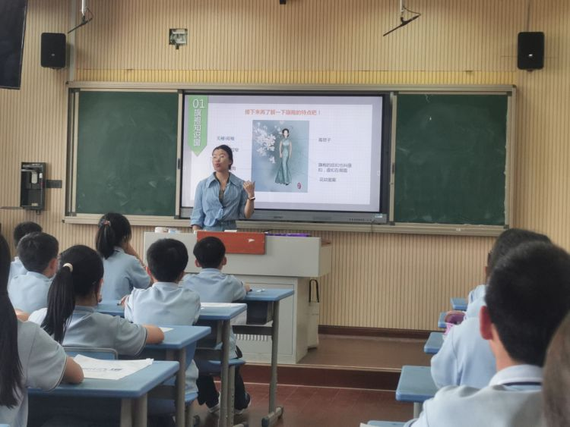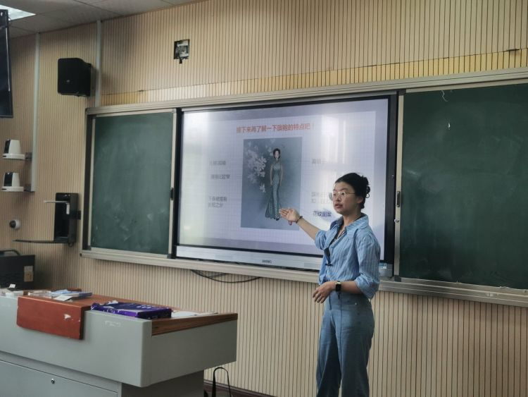
2.旗袍制作（打样）
点评：过多展示旗袍的图片和文字资料，有如走马观花，学生没有太多真实的感受。可以改为老师准备旗袍实物，或者干脆把旗袍穿在自己的身边上，从而引发这节课的学习，真正激发学生学习兴趣。
二、学生设计旗袍
1.学生根据图样进行选择设计旗袍。
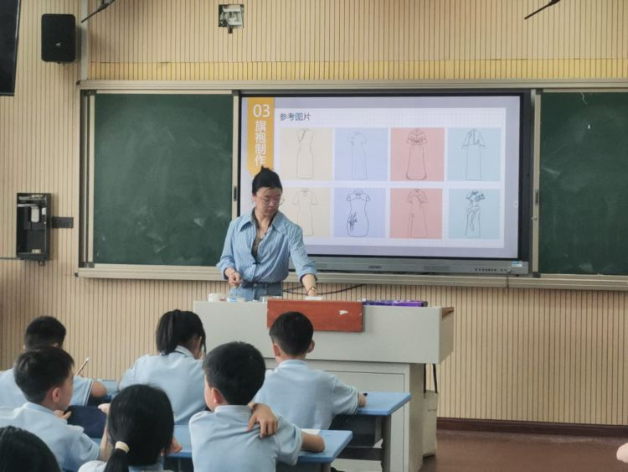
点评：很显然，学生对旗袍的认识不够，只是浅层次的感觉到好看，导致设计也就无法下手，基本上只能是依照老师提供的图片，依样画葫芦。在此之前，老师可以安排一个“找不同”的环节，让学生寻找旗袍和一般的长裙（或衣服）的不同，加深对旗袍特点的了解。
2.并把设计好的旗袍剪下来。
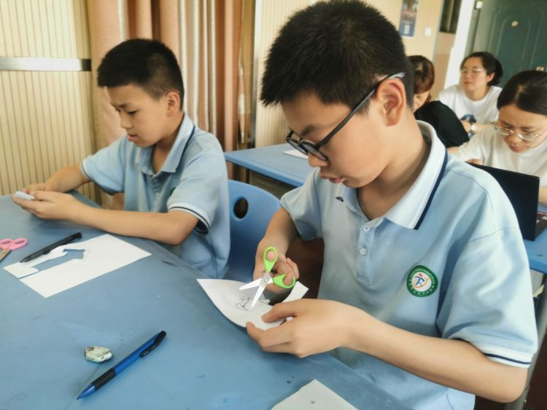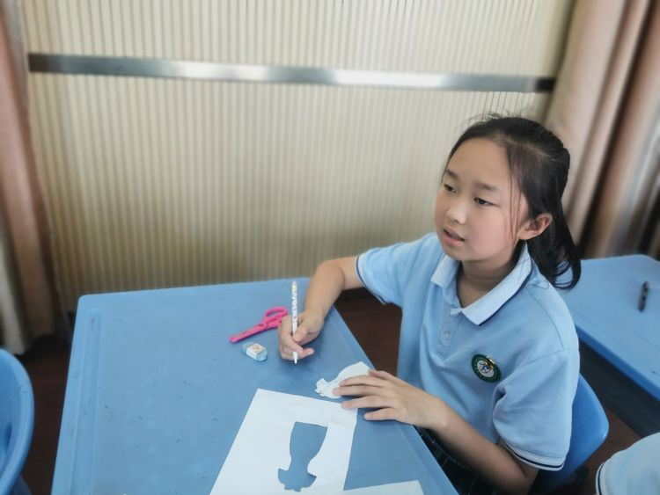
三、设计旗袍挂件
1.播放视频，观看了解制作步骤。
2.学生动手制作。
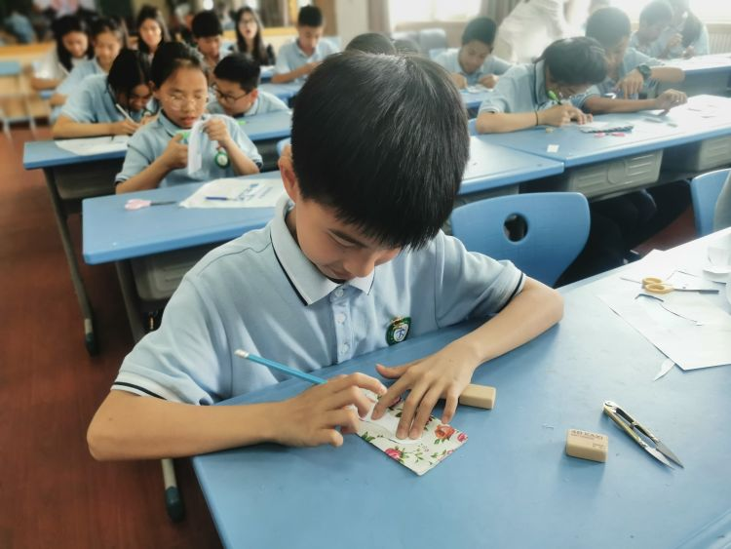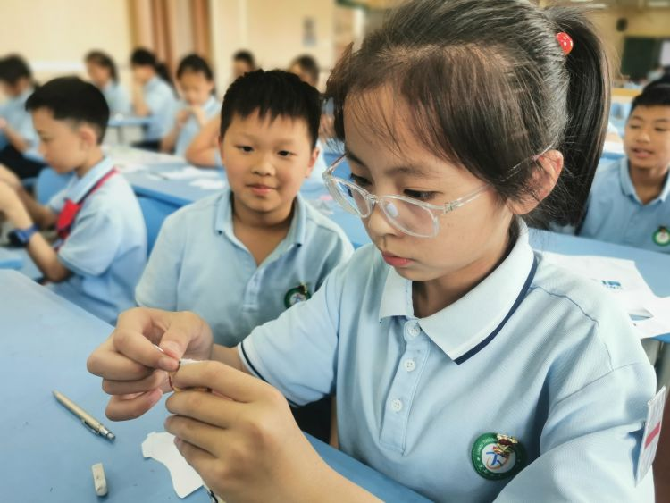
点评：因为平时劳动教育的缺失，学生的动手能力很弱，有一些同学连最简单的穿针引线都不会，更不要说旗袍挂件制作的针法使用。这就势必要求老师要考虑学生的已有知识基础，适当降低难度，或是做好必要的铺垫，就不会出现长时间拖堂的情况，而且学生的制作也不够理想。
3.对部分有困难的学生进行单独指导。
四、课堂总结
1.进行活动小结，回顾制作步骤。
2.没有完成制作的同学课外完成。
总评：教学设计时要以学生为主体，了解学生的已有知识储备和能力起点，充分发挥学生的主观能动性，把握重点突破难点，让学生在实践中学习，探索、实践、创新并收获劳动成果，这才是“新劳动教育”的真正目的所在。

